**Tugas Kelompok**

**Dasar-Dasar pemrograman**

**Algoritma, flowchart, dan Source code**

Anggota Kelompok :

1. Nama : Yudha Putra.A

NIM : 1462200040

1. Nama : Della Puspita

NIM : 1462200050

Algoritma membuat biodata diri :

1. Membuka teks editor bernama vscode.
2. Membuat file bertipe . cpp
3. Membuka file bertipe cpp
4. Ketik source code programnya
5. Tambahkan tipe data string
6. Membuat variabel yang dibutuhkan
7. Membuat perintah untuk memasukkan teks di layar
8. Membuat perintah untuk memasukkan input dari keyboard
9. Membuat perintah untuk menampilkan hasil
10. Save file
11. Compile file
12. Jalankan progam biodata diri
13. Masukkan Nama, NIM, Nomer HP, jurusan, dan Asal Kota
14. Setelah itu hasil akan muncul pada terminal/command promt

Flowchart Program :

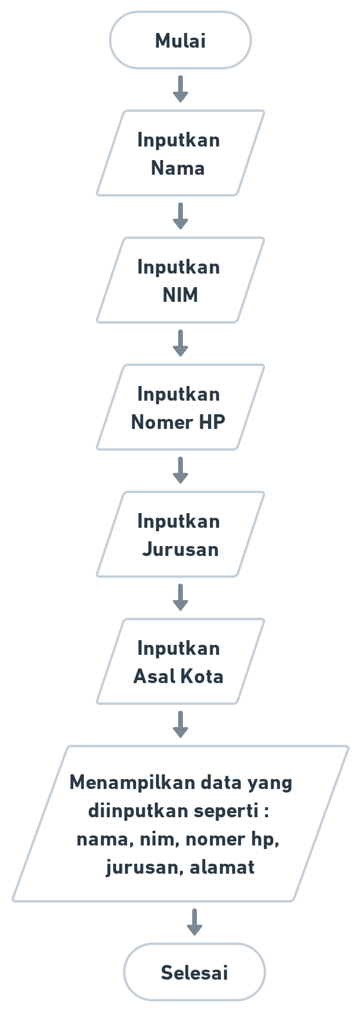

source code :

#include <iostream>

#include <string>

**using** **namespace** std**;**

int main**()**

**{**

string nama**,**jurusan**,**alamat**,**nomer_hp**,**nim**;**

cout**<<**"#############################################################"**<<**endl**;**

cout**<<**"# Tugas Kelompok #"**<<**endl**;**

cout**<<**"#-----------------------------------------------------------#"**<<**endl**;**

cout**<<**"# Anggota Kelompok #"**<<**endl**;**

cout**<<**"# - Yudha Putra #"**<<**endl**;**

cout**<<**"# - Della #"**<<**endl**;**

cout**<<**"#############################################################"**<<**endl**;**

cout**<<**"Masukan Data Berikut : "**<<**endl**<<**endl**;**

cout**<<**"Nama : "**;**

getline **(**cin**,** nama**);**

cout**<<**"NIM : "**;**

getline **(**cin**,** nim**);**

cout**<<**"Nomer Hp: "**;**

getline **(**cin**,** nomer_hp**);**

cout**<<**"Jurusan : "**;**

getline **(**cin**,** jurusan**);**

cout<<"Alamat : ";

getline (cin, alamat);

cout<<endl;

cout<<" Biodata Anda"<<endl;

cout<<"------------------------------"<<endl;

cout<<"Nama : "<<nama<<endl;

cout<<"NIM : "<<nim<<endl;

cout<<"Nomer Hp : "<<nomer_hp<<endl;

cout<<"Jurusan : "<<jurusan<<endl;

cout<<"Asal Kota: "<<alamat<<endl;

return 0;

}